Ермилов, Э.А. «Пермская зона»: взгляд участников экспедиций / Э.А. Ермилов, Е.К. Агеенкова, М.Б. Герштейн. // Уфоком: публикации. [Электронный ресурс]. – 02.01.2023. – Режим доступа: https://www.ufo-com.net/publications/art-13169-permskaia-zona.html . – Дата доступа: 02.01.2023.

«Пермская зона»: взгляд участников экспедиций

О том, как исследовали одну из самых раскрученных «аномальных зон» СССР
Э.А. Ермилов, один из самых активных исследователей аномальных явлений (АЯ) в 1980-е годы, автор методических рекомендаций по проведению подобных изысканий (которые использовались потом по всему СССР участниками секций по изучению АЯ при НТО им. Попова), уже рассказывал на «Необъяснимой встрече» об этом периоде своей деятельности. Сегодня проект «Уфоком» попросил Эдуарда Андреевича рассказать об экспедициях в одну из наиболее раскрученных «аномальных зон» СССР – «М-ский треугольник». Однако, чтобы воспоминания не казались однобокими, по нашей просьбе, о своих впечатлениях от этой поездки нам поведала и Е. К. Агеенкова, тоже принимавшая участие в одной из этих знаковых экспедиций. Комментарий к этим воспоминаниям дает М. Б. Герштейн – наиболее осведомленный исследователь данной тематики на постсоветском пространстве.
Также по теме
В июне в московском Музее Русского Искусства прошла двенадцатая "Необъяснимая встреча" с участием кандидата технических наук Э. А. Ермилова, доцента Нижегородского государственного университета и бывшего председателя Нижегородской областной секции по изучению аномальных явлений при НТО РЭС им. Попова.

Краткие воспоминания об экспедициях в «Пермскую зону» около с. Молёбка (1985–1987 годы)
В почтовой переписке с Владимиром Шемшуком я получил от него информацию о вероятной посадке НЛО в лесной зоне недалеко от с. Молёбка Пермского края. Эти сведения исходили от геолога Эмиля Бачурина, наблюдавшего это место с борта вертолёта зимой в виде обесснеженного круга на поле внутри лесного массива. Как предполагалось, это могло быть место посадки (МП) НЛО. Такое место, в принципе, могло образоваться и от посадки вертолёта, хотя это было маловероятно с точки зрения надобности.
На собрании нашей Горьковской секции изучения атмосферных аномальных явлений (ААЯ) при НТО РЭС им. А.С. Попова мы обсудили полученные данные и предложение об организации исследований и приняли решение предварительно направить одного участника секции на ознакомление с ситуацией. Согласился поехать инженер Андрей Пузаков (он работал в Сарове, но позже уехал жить в Эстонию). Летом 1985 года он побывал в упомянутой зоне вместе с Эмилем Бачуриным и убедился в наличии предполагаемого места посадки.
На лето следующего 1986 года была запланирована совместная с группой из Перми экспедиция для изучения возможного МП НЛО. Предполагалось взять для работы некоторые приборы для объективной регистрации изменений в предполагаемой аномальной зоне. На предприятии «Салют» был получен металлоискатель с автономным питанием и две портативные УКВ-радиостанции. Был взят прибор для измерения радиации СРП-2 (с автономным питанием). Металлоискатель (миноискатель) был взят потому, что ранее была замечена его необычная реакция на одном из мест посадки из-за возможного изменения магнитных свойств почвы.
Был также взят самодельный блок с автономным питанием, состоящий из двух кварцевых генераторов (основного и выносного) с аналоговым (стрелочный прибор) частотомером для измерения разности частот в пределах до 200 Гц по методу профессора Р.Г. Варламова (внесение в МП и вынесение выносного кварцевого генератора (КГ) для фиксации воздействия на него по изменению разности частот с другим кварцевым генератором).
Были приготовлены также Г-образные рамки разных конструкций для тренировки начинающих операторов биолокации. А в качестве наставника операторов в экспедицию был приглашён профессиональный оператор биолокации, строитель Юрий Левин. Он специализировался на определении точного положения подземных коммуникаций (труб, кабелей) для последующего их ремонта. Конечно, были взяты и все походные принадлежности: палатки, спальники, костровые и кухонные принадлежности, продукты питания.
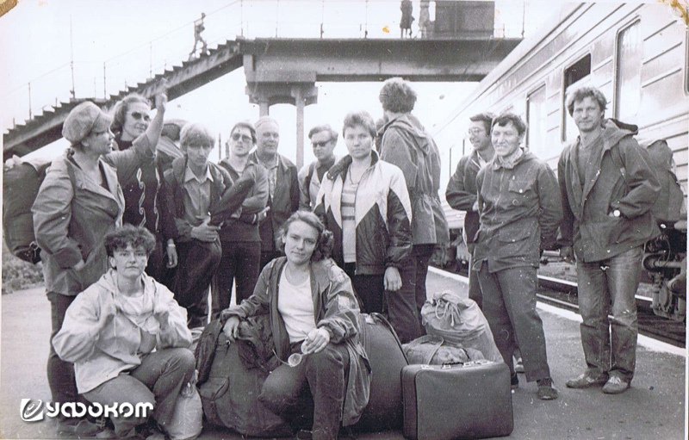
На перроне вокзала в Перми – крайний справа оператор биолокации Юрий Левин; на переднем плане сидят Елена Шейнина и Татьяна Добрынина; на заднем плане стоят Эмиль Бачурин и Эдуард Ермилов, 1986 год.

В экспедиции 1986 года принимали участие Эдуард Ермилов, Юрий Левин, Вадим Грачёв, Любовь Реймерс, Сергей Смолин, Елена Шейнина, Татьяна Добрынина, Сергей Захаров, Галина Кириенкова, Галина Пименова и др. Из Перми участвовали Эмиль Бачурин, Владимир Шемшук, Андрей Клюев, Равиль Ибламинов.
От Перми на местном поезде доехали до Кунгура, а там по договорённости с администрацией был выделен автобус ПАЗ, на котором добрались до с. Молёбка и потом – в сторону р. Сылва до леса, далее пешком до реки с переправой вброд на другой берег, где и расположились лагерем.
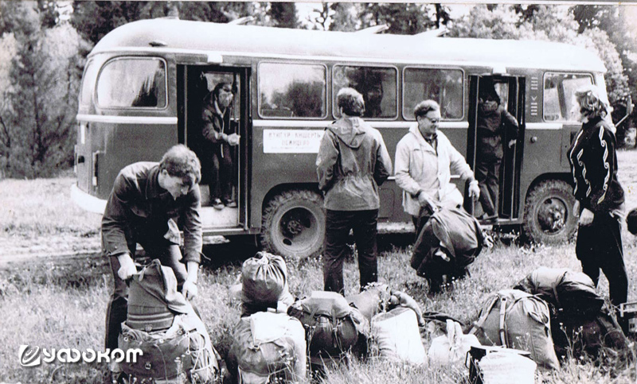
Высадка из автобуса вблизи р. Сылва, 1986 год.

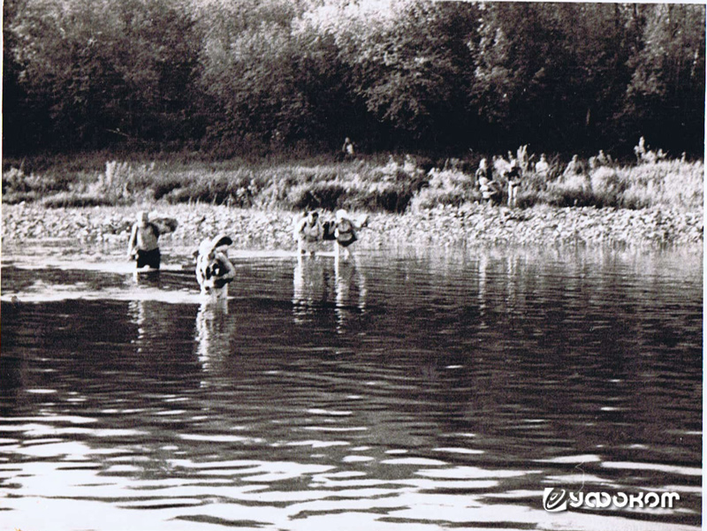
Переправа через р. Сылва, 1986 год.

На другой день после завтрака все отправились во главе с Эмилем Бачуриным на предполагаемое «место посадки» НЛО. По прибытию на поле в лесу Э. Бачурин показал примерное место локализации феномена, и за дело взялся сначала Юрий Левин, который определил границы полевых кругов, а помощники ставили колышки или небольшие ветки. После этого за тренировки взялись все начинающие операторы биолокации.
Затем с помощью дозиметра СРП-2 был проверен уровень гамма-фона. Он соответствовал естественному (около 10 мкР-ч). После этого была попытка проверить влияние МП на кварцевый автогенератор. Для этого основной КГ, совмещённый с частотомером, располагался вне МП в 2–3 м от внешнего круга, а переносной КГ, связанный с основным кабелем, вносился в МП (и на активные «круги» и в центр МП).
К сожалению, абсолютно достоверных доказательств изменения частоты кварцевых генераторов получить было трудно из-за влияния внешних условий (периодическое появление и исчезновение Солнца из-за кучевых облаков), а также изменение температуры воздуха и почвы. Оба КГ были не термостатированы. Надёжного экранирования излучения Солнца осуществить не удалось. Но тенденция к изменению частоты КГ при внесении в МП была отмечена (единицы Герц).
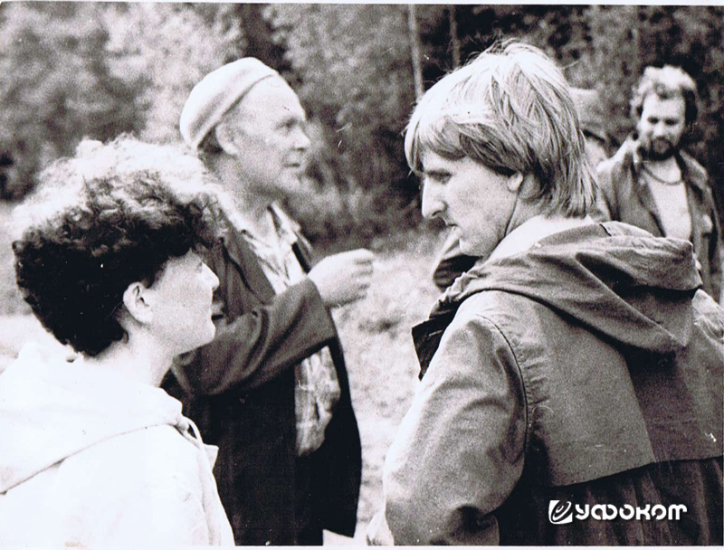
Елена Шейнина, Эмиль Бачурин, Сергей Смолин; справа на заднем плане Владимир Шемшук – около места посадки НЛО в 1986 году.

С места работ вернулись во второй половине дня, организовав «обедоужин». На другой день основная группа вновь пошла на МП (тренировка операторов биолокации и отбор проб грунта с МП и фоновых проб вне МП). А Э. Ермилов и Т. Добрынина (достаточно опытный оператор биолокации) направились на так называемый хутор, где по информации от участников из Перми предполагалось ещё одно место посадки НЛО.
Хутор расположен от лагеря около 1 км в противоположную сторону МП вблизи от берега Сылвы. Действительно рядом с брошенным домом на поляне была отмечена типовая реакция Г-образной рамки на круги, характерные для МП. Поляна была сплошь покрыта высокой травой, было затруднительно работать. После завершения работы вернулись в лагерь и помогли дежурным в приготовлении обеда. После обеда началась подготовка к отъезду, намеченному на утро следующее дня. Далее всё происходило в обратном порядке.
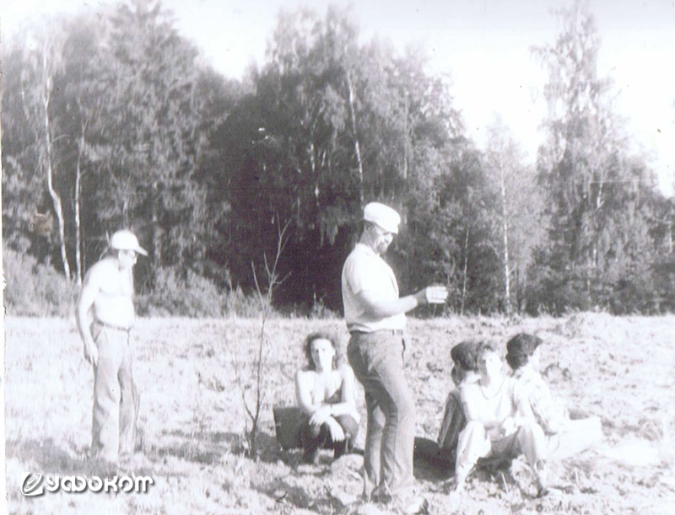
Работа операторов биолокации на месте посадки НЛО, 1987 год.

По возвращении домой мы проинформировали участников Комиссии по АЯ при ВСНТО и другие секции в других городах о результатах работы. В итоге было принято решение об организации на следующий год ещё одной экспедиции с участием уфологов из других городов. В 1987 году летом в экспедиции на выявленное место «посадки вблизи» в с. Молёбка приняли участие Э. Ермилов (с сыном Сергеем), Т. Добрынина, В. Грачёв, Л. Реймерс, С. Захаров, Г. Кириенкова, Г. Пименова и В. Водзинский (все участники Горьковской секции изучения АЯ), а также участники группы изучения АЯ из г. Выкса Горьковской области В. Прошкин, А. Чудаков и Е. Кузнецов, а кроме того к экспедиции присоединился представитель Минской группы изучения АЯ Екатерина Агеенкова (психолог) и от Пермской группы Эмиль Бачурин и Андрей Клюев.
На этот раз по договорённости с заместителем директора НИРФИ (Научно-исследовательский радиофизический институт) членом-корреспондентом АН СССР Всеволодом Сергеевичем Троицким удалось взять во временное пользование радиометрический приёмник СВЧ на частоту 1 ГГц с простой вибраторной антенной, способный принимать очень слабые сигналы за счёт специальной схемы компенсации внутренних электромагнитных шумов. К сожалению, его питание было от сети 220 В, 50 Гц. Это потребовало применения преобразователя напряжения 24В/220 В 50 Гц и аккумулятора на 24 В. Тащить с собой два автомобильных аккумулятора по 12 В не представлялось возможным из-за их большого веса. Поэтому была спешно собрана в удобном ящике батарея из 20 малоёмкостных щелочных аккумуляторов (1,5 Ач) по 1,2 В каждый, общим весом несколько килограмм.
Всё это «железо» пришлось аккуратно паковать в рюкзаки. Будущее применение радиометра СВЧ было обосновано возможностью восприятия очень слабого так называемого неравновесного электромагнитного излучения от кругов на месте посадки (это позже подтвердилось на другой «посадке» в Нижнем Новгороде, изученным совместно с разработчиком радиометров СВЧ Владимиром Сырейщиковым (НИРФИ) и оператором Т. Добрыниной (НИРФИ)). Такой же слабый сигнал воспринимается от сеток Хартмана и Карри и узлов их пересечения. Об этом был сделан доклад на одной из конференций по психофизике в Москве, организуемых кандидатом технических наук, доктором медицинских наук Андреем Ли в 1990-х годах.
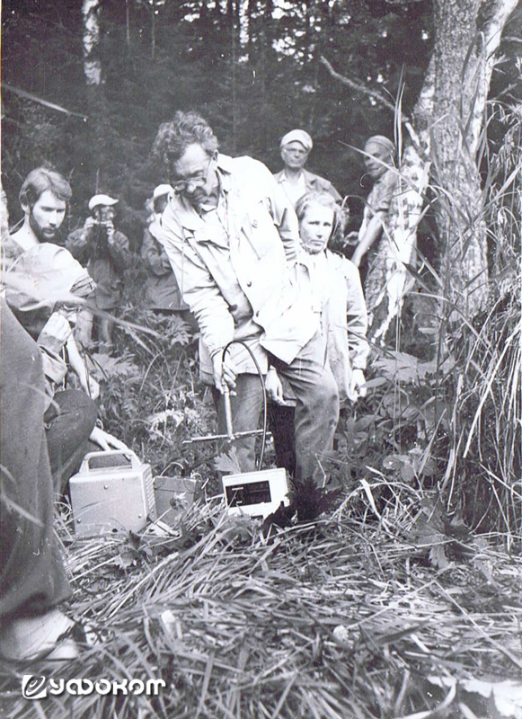
Работа в лагере на «пятне» радиометрическим приёмником СВЧ. В центре Эдуард Ермилов, сзади слева Андрей Клюев (Пермь), сзади справа Екатерина Агеенкова (Минск), 1987 год.

Ребята из Выксы запаслись фотоаппаратами и измерителем кровяного давления и пульса: предполагалось изучить влияние места посадки на эти параметры человека, а фотоаппаратами с лампами-вспышками выполнить ночную съёмку.
Добирались до места аналогичным образом, лагерь организовывали на старом месте. Отмечу, что в первой экспедиции на месте лагеря себя плохо почувствовал Вл. Шемшук (болела голова и испытывал слабость). По его мнению, было негативное влияние некоторых аномальных «пятен» на поляне, где располагался лагерь. Поэтому возникла идея проверить эти «пятна» на неравновесное излучение с помощью радиометра СВЧ. Неравновесное излучение предположительно связано с выделением на энергопятнах и энерголиниях, фиксируемых биолокацией, т. н. «микролептонов» (по А.Ф. Охатрину), имеющих заряд и магнитный момент. Поэтому при их флуктуации в магнитном поле Земли возникает слабое тормозное электромагнитное излучение, которое и может быть воспринято антенной радиометрического приёмника как «неравновесное» (эквивалентно локальному повышению температуры пространства на единицы градусов).
После организации лагеря решили проверить одно из «пятен», выявленное биолокацией, на возможное слабое излучение. К радиометрическому приёмнику была присоединена вибраторная антенна, приёмник был подключен к выходу преобразователя напряжения, а последний присоединён к аккумулятору. После включения всех приборов была выполнена калибровка шкалы радиометра СВЧ по излучению с небесной сферы, после чего была попытка измерить излучение с «пятна». Поскольку вибраторная антенна не имела отражателя с обратной стороны, то достоверно измерить излучение с «пятна» не удалось. К тому же аккумулятор достаточно быстро разрядился, поэтому дальнейшие измерения пришлось прекратить. Увы, запасного аккумулятора у нас не было…
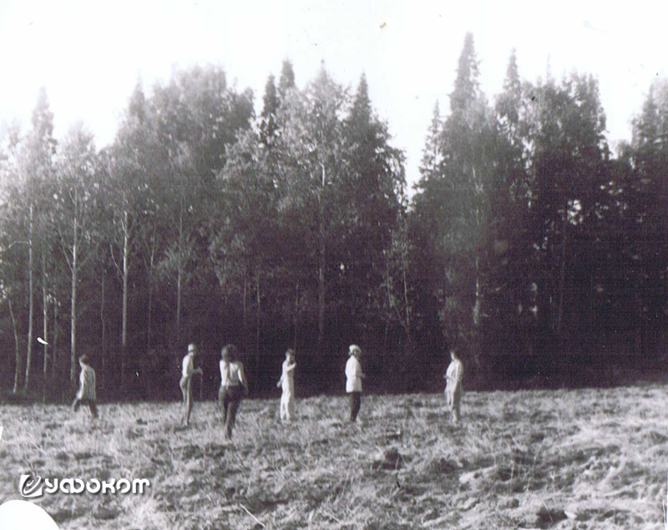
Работа на месте предполагаемой посадки НЛО, проверка ощущений в центре МП НЛО.

На другое утро все пошли на МП изучать влияние предполагаемого излучения на состояние персонального человека, которого сажали в центр МП с измерением у него давления и пульса, возрастающих буквально через несколько минут. Здесь активно поработала Екатерина Агеенкова (Минск). Продолжали также тренироваться операторы биолокации. А В. Прошкин и А. Чудаков в прошедшую ночь и в следующую пробовали часть времени затратить на фотографирование с фотовспышкой окружающего пространства. При последующем проявлении (уже дома) фотоплёнки и печатании фото на них обнаруживались светящиеся шары.
Этот эффект неоднократно обсуждался среди уфологов. По нашему мнению, шары представляют собой сгущения микрочастиц. Эти микрочастицы при действии на них ультрафиолетовой части вспышки переходят в возбуждённое состояние, а затем сами переизлучают в том же УФ-диапазоне, невидимом для глаза, но фиксируемом на фотоплёнку, имеющую более широкий спектр восприятия. Но соотносить эти шары с «невидимыми НЛО» совершенно неправомерно.
Ещё один интересный эффект наблюдался в дневное время некоторыми участниками на стенках палаток изнутри при «игре» солнечного света и тени, которые воспринимались как некие символы (В. Грачёв, Л. Реймерс и др.). Не исключено, что нахождение лагеря в предполагаемой зоне «трещиноватости» литосферы вызывало некоторое изменённое состояние сознания за счёт предполагаемого излучения микрочастиц (как на линиях Хартмана и Карри и их узлах).
Также по теме
Парадокс: в начале 1990-х годов за эту историю бы дрались ведущие республиканские СМИ, а сейчас она не заинтересовала бы даже третьесортную районную газетенку. Да и, казалось, всех их уже опубликовали, все «контактеры» поспешили рассказать о своих откровениях в «блаженных девяностых» и об этом благополучно забыли. Однако у каждого правила есть и свои исключения.
Об описанных наблюдениях потом докладывалось на сборе нашей секции АЯ и конференциях в Томске в 1988–1992 годах. На третий день утром участники экспедиции начали возвращение домой по уже известной схеме. Что касается проб грунта с места посадки и вне её, то каких-то существенных отличий между пробами по результатам спектрального анализа не было обнаружено. Причина, по нашему мнению, заключается в том, что предполагаемая посадка НЛО была здесь несколько лет назад. И поле за этот период многократно перепахивалось с перемешиванием участков и изменением химсостава.
Эдуард Ермилов, кандидат технических наук, доцент, Руководитель Нижегородской (Горьковской) секции изучения ААЯ при НТО РЭС им. А.С. Попова

О феноменах «Пермской зоны»
В 1981–1982 годах я входила в состав лаборатории биоэлектроники при Минском областном Научно-техническом обществе радиоэлектроники и связи им. А. С. Попова (НТО РЭС им. А. С. Попова). Периодически я напрашивалась на участие в различных исследованиях.
Также по теме
«Уфоком» продолжает рассказывать об интереснейшем этапе становления современных исследований аномальных явлений в Беларуси. В прошлой статье мы частично смогли восстановить архив Комиссии по АЯ. Хотя в Минске так и не заработало полноценное представительство Комиссии, в то время в Беларуси действовала мощная и слаженная группа, собиравшаяся под эгидой секции биоэлектроники при Минском областном научно-техническом обществе радиоэлектроники и связи им. А. С. Попова.
Так, по моему настоянию меня связали с Э.А. Ермиловым – председателем Нижегородской областной секции по изучению аномальных явлений при НТО РЭС им. Попова. О нем, кстати, была информация и на страницах «Уфокома». Летом 1987 года им была организована экспедиция в составе членов своей секции и членов такой же секции г. Перми в так называемую «Пермскую зону», позднее названную «М-ским треугольником». Вот к ним я и примкнула.
В Перми члены местной группы свели нас с бывшим горным инженером Эмилем Федоровичем Бачуриным – первооткрывателем этой зоны. Нам тогда он рассказал следующую историю её обнаружения. В 1983 он, проезжая в тех местах на машине, увидел вдали «светящийся столб». Измеряя в период передвижения азимуты этого свечения, он на карте рассчитал ее местоположение – возле деревни Молёбка.
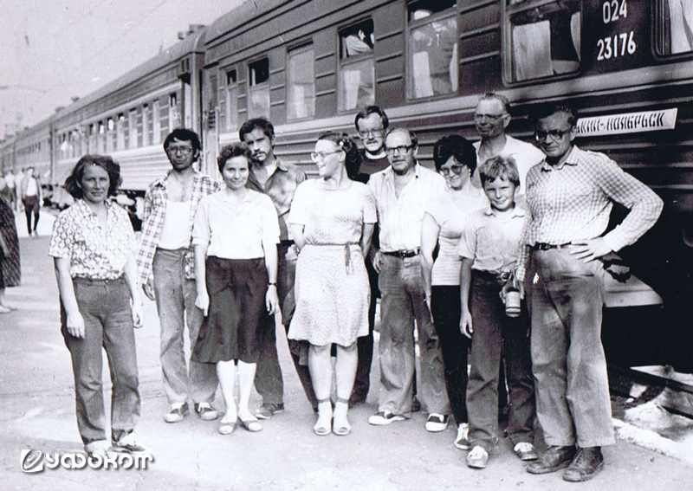
На перроне вокзала в Перми; слева направо Екатерина Агеенкова (Минск), Владимир Прошкин (Выкса), Галина Кириенкова, Вадим Грачёв, Татьяна Добрынина, Алексей Чудаков (Выкса), Владимир Водзинский, Галина Пименова, Евгений Кузнецов (Выкса), Сергей и Эдуард Ермиловы.

Будучи охотником, он решил посетить этот участок. Было зимнее время, но в одном месте (излучине реки Сылва) он обнаружил круглое пятно около 60 метров в диаметре и не покрытое снегом. Он решил, что это место является местом посадки НЛО, написал в Комиссию по аномальным явлениям.
В 1986 году это место посетила совместная пермская и нижегородская группа исследователей, а ее отчет получил распространение во всех исследовательских группах СССР. «Странности», которые отметила эта группа, были следующие: наличие на территории камней в форме «кирпичей» и холмики необычной формы, поросшие дёрном. С «кирпичами» все было понятно. Для нас, жителей районов, где двигались ледники, все камни должны быть округлыми. А зона, открытая Э. Бачуриным, располагалась в отрогах Уральских гор, и там повсеместно имеются выходы слоистых горных пород, т.е. там везде камни плоские, а многие из них напоминают кирпичи. А вот с холмиками следовало разобраться.
Первое, что бросилось в глаза, когда мы вышли на нужную поляну, это то, что там росла высоченная в рост человека крапива. Я обошла вокруг такие участки, они оказались практически прямоугольной формы. Вывод напрашивался сам собой – эти места перепахивались, удобрялись человеком и использовались ранее под посевы. Я сама выросла в частном доме и знаю, что у крапивы поверхностные корни, и они любят удобренную землю. Отсюда и ее громадные размеры в той «аномальной зоне».
Сам собой напрашивался вывод, что холмики с прямоугольными сторонами являются заросшими дёрном остатками фундаментов, стоявших на этой территории строений. С моей гипотезой согласились. Однако тут же возникли шуточки по поводу того, что после вскрытия печатей гробницы Тутанхамона по тем или иным причинам скоропостижно скончались несколько археологов. А вдруг предполагаемые инопланетяне тоже чего-нибудь тут наколдовали. Пока мы стояли вокруг и хихикали по этому поводу, один из членов экспедиции взял лопату и просто начал раскапывать один из холмиков как раз в том месте, где по моему предположению находилась печь в доме. Он очень быстро докопался до «культурного слоя» – множества осколков посуды и обломков утвари. Обрадовавшись, все подхватили подсобные предметы и стали ковыряться в земле. Лично я нашла обломок какого-то предмета обожженной и глазурованной белой глины, значение которого мне было непонятно. Я просто бросила его себе в рюкзак. История с ним имела свое продолжение уже в Минске.
Позднее несколько членов группы занимались опросом жителей деревни Молёбка и выяснили, что на том месте и в самом деле стояли несколько хуторов, жители которые в 1960-е годы были оттуда отселены в период каких-то укрупнений или что-то вроде этого.
Лишь с 1989 года, когда здесь побывал журналист рижской газеты «Советская молодежь» Павел Мухортов, здесь начался настоящий шабаш и массовая истерия. Это явление при этом было названо «мухортовщиной». Страна скатывалась в период, когда, по выражению W.M. Alnor, оккультизм Нью-эйдж стал для многих людей в СССР новой религией и псевдонаукой. Кстати, в тот период окружение П. Мухортова утверждало, что ранее он учился в школе КГБ, но не закончил ее по состоянию здоровья. Правда, по состоянию того же здоровья он входил в отряд космонавтов и готовился к полету в космос. Но это уже совсем другая история.
Также по теме
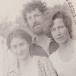
Почти любое событие со временем, как хорошее вино, настаивается и приобретает все большую историческую значимость. Мы мало знаем про то, как формировались в Беларуси первые группы по изучению аномальных явлений и еще меньше у нас документальных материалов о том периоде. О том, как все начиналось, мы побеседовали с кандидатом психологических наук Екатериной Кузьминичной Агеенковой, которая стояла у истоков этой уфологической сказки.
В этом месте был ещё один знаковый для меня случай. Руководитель экспедиции Э.А. Ермилов привез с собой множество различной аппаратуры и занимался какими-то замерами. В какой-то момент он ходил по всей территории и измерял уровень радиоактивности. При подходе к тому месту, где стояла я, его датчики отметили повышенный радиоактивный фон. Повышенные показатели давала моя штормовка и особенно – мои полукеды.
Все было закономерно. Я поехала в экспедицию спустя год после аварии на Чернобыльской атомной станции. Я в составе небольшой бригады от Института кардиологии, где работала в тот момент, участвовала в медицинских исследованиях в южных районах Беларуси, близких к месту аварии. Во всяком случае, мы работали и 60-километровой зоне. По возвращению я не стала выбрасывать по романтическим соображениям свою походную штормовку, я её просто постирала несколько раз. А вот по поводу полукед – просто «жаба» мучила. Накануне я их купила в Питере, куда в конце мая 1986 года ездила на защиту своей кандидатской диссертации. Это было ценное приобретение: белая подошва, черный верх, красная окантовка – загляденье. Другой лёгкой спортивной обуви у меня не было, и возможности купить в те времена больше не было.
Короче, я внесла немного белорусского радиационного колорита в эти благословенные места. В Минске проверить уровень загрязнения одежды не представлялось возможным, в нашем институте накануне изъяли всю радиометрическую аппаратуру. Э. Ермилов сказал, что моя одежда сильно фонит, посоветовал её уничтожить по приезде домой. Я этого не сделала, мы в Беларуси уже жили в новой реальности, и такие действия уже никак не помогли бы.
А теперь обещанное продолжение по поводу непонятного обломка, откопанного мною в «аномальной зоне». Мой друг химик сделал его химический анализ, это и в самом деле была белая глина, покрытая глазурью известного состава. На одном из небольших мероприятий местных аномальщиков я сделала краткое критическое сообщение о результатах экспедиции и показала этот странный обломок. Один из руководителей группы местных оккультистов попросил отдать его ему. Он был мне не нужен, и я отдала.
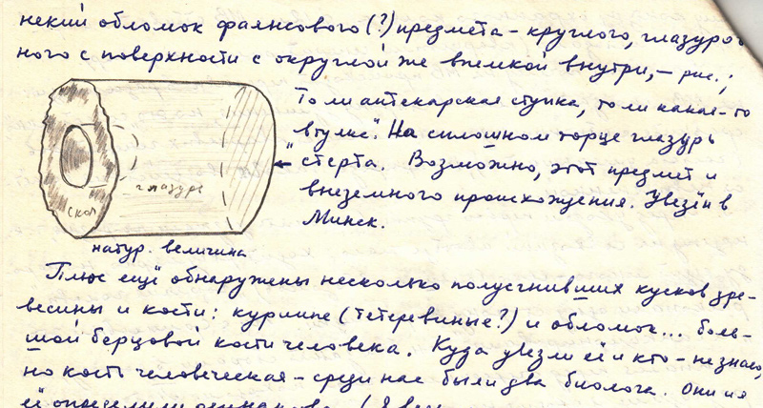
Рисунок «обломка» в письме Эмиля Бачурина (из личного архива М.Б. Герштейна).

Через некоторое время я с удивлением узнала, что эта группа с помощью этой ерундовины вышла на контакт с инопланетянами и стала получать от них различные послания. Потом еще поползли слухи, что этот самый руководитель владеет магическим предметом, дающим какие-то «силы»… странные люди. Еще более странным оказалось и продолжение этой истории. Через пару лет один из моих знакомых, входивших в эту группу, рассказал мне, что озаботившись моим критическим отношением к этим «силам» вся эта группа (и он в том числе) под предводительством своего гуру коллективно медитировала на мою смерть. При этом этот мой знакомый с удовлетворением отметил, что в тот момент, по его наблюдениям, я вела себя более раздражительно, чем обычно. Что интересно, он потом пытался поддерживать со мной дружеские отношения. Вдвойне странные люди. И без морали.
Екатерина Агеенкова, доцент УО «Минский инновационный университет», кандидат психологических наук
Комментарий М.Б. Герштейна: «М-ский треугольник»: начало легенды.
Должно быть, многие помнят, как осенью 1989 года вся страна вчитывалась в псевдонаучно-фантастические статьи Павла Мухортова «М-ский треугольник, или Чужие здесь не ходят», опубликованные рижской газетой «Советская молодежь». По рукам ходили бледные, затертые до дыр ксерокопии, которые давали почитать «на одну ночь» или продавали по цене, в сто раз превышающей цену тогдашней газеты. Люди с замиранием сердца читали про контакты с инопланетянами, «голограммы» на стенках палаток и черных гуманоидов, которые проламывали путь сквозь кусты.
Хотя место, где происходили события, не указывалось, тысячи людей догадались, что речь идет о местах близ села Молёбка Кишертского района Пермской области. Уфологам из Комиссии по аномальным явлениям (АЯ) ломать голову над сокращением «М-ский» было не надо: они с 1986 года принимали участие в исследовании «зоны».
Все началось с письма горного инженера Эмиля Бачурина, старшего научного сотрудника НИИ охраны окружающей природной среды в угольной промышленности. Оно было адресовано Комиссии по АЯ, созданной всего год назад при Всесоюзном совете научно-технических обществ, и редакции газеты «Труд». В нем говорилось, что 27 октября 1983 года он шел пешком к Молёке и заночевал под открытым небом. Около 23.00 он увидел странное свечение, типа светящегося купола с размытыми краями. Интенсивность свечения временами менялась. На следующий день Эмиль Федорович спрашивал местных жителей, но никто ничего не видел.
Вечером 28 октября явление повторилось: над Сылвой стояло яркое фиолетовое свечение, высвечивая силуэты деревьев. На сей раз ширина «купола» была больше, а свет ярче. В 02.40 29 октября оно исчезло, словно его выключили.
Бачурин засек азимуты места, где появлялось свечение, и отправился туда. На старом покосе он увидел округлую проталину, от которой в стороны по снегу расходились «лучи». В ее центре четко просматривался идеально круглый участок «присушенной» и придавленной травы. Диаметр круга, измеренный шагами, составлял 62 метра.
В ночь с 25 на 26 октября 1984 года Эмиль увидел над горизонтом расплывчатое голубовато-фиолетовое пятно. Свечение усиливалось, приближаясь к горизонту, пятно увеличивалось и достигло величины 15–18 угловых градусов. Через 10 минут круглое пятно как бы толчками снизилось до горизонта, свечение усилилось и превратилось в «купол». Все было как год назад – место, размеры, цвет и интенсивность свечения.
Письмо, написанное 29 октября 1985 года, было передано Горьковской секции Комиссии по АЯ (Пермская область входила в их зону ответственности). Эдуард Ермилов из НИРФИ, возглавлявший секцию, решил проверить место воздействия НЛО с помощью приборов. На подготовку ушло полгода, прежде чем 14 уфологов из Перми и Горького пересекли Сылву вместе с Эмилем Бачуриным и его женой. Краткий отчет о результатах экспедиции сохранился.
«Экспедиция состоялась в период с 19 по 23 июня 1986 года. Работа на месте проходила с 20 по 22 июня. После переправы вечером 20 июня вброд через р. Сылву экспедиция расположилась лагерем с палатками на поляне, на которой впоследствии были также обнаружены участки с аномальным влиянием на биологические объекты (людей)...
Вечером 20 июня Ермилов Э. А., Левин Ю. П. и Бачурин Э. Ф. отправились со стоянки на разведку места воздействия (MB). Было принято решение – определить MB с помощью оператора Ю. П. Левина посредством металлических рамок без показа его границ очевидцем. MB было расположено на расстоянии около 1,5 км от стоянки. Э. Ф. Бачурин по прибытии на место показал на поле участок размером около 200х200 м, где должен был искать MB оператор Ю. П. Левин. Оператор приступил к работе, а Э. Ф. Бачурин сообщил Э. А. Ермилову направление на центр MB. Через некоторое время Ю. П. Левин установил границы аномального поворота рамок-индикаторов и центр круга с максимумом действия на рамки. Предполагаемый центр MB, указанный очевидцем, и найденный не совпали примерно на 1 м.
MB по результатам обследования с помощью рамки имеет форму неправильного круга размером 20–22 м. Затем идет круговая полоса с противоположным вращением рамки, далее – круговая полоса с тем же, что и в центральном круге, направлением вращения рамки (рамок).
Максимальный размер внешнего круга 60–62 м. На следующий день были выполнены следующие работы:
1. Проверка MB на радиоактивность – зафиксирован обычный фон, не отличающийся от контрольных мест.
2. Исследована площадь MB и прилегающих участков с помощью миноискателя – металлических включений не обнаружено.
3. Проведена подробная планировка MB и прилегающих площадей с участием оператора Ю. П. Левина и вновь обученных операторов Смолина С. В., Шейниной Е. В., Соболевой Д. А., Реймерс Л. С., Грачева В. Д.
4. Выполнено фотографирование MB и прилегающих участков.
5. Выполнены приборные исследования с помощью кварцевых автогенераторов – отклонений частоты, вызванных влиянием МВ, не обнаружено в пределах точности измерений генераторов.
6. Взяты пробы и собран гербарий с целью проведения химического анализа. Операторами Реймерс Л. С. и Грачевым В. Д. обнаружены многочисленные аномальные зоны в прилегающей к поляне (полю) просеке.
Обнаружены аномальные зоны в районе места стоянки (они более подробно были изучены позже, во время экспедиции в октябре 1986 года Э. Ф. Бачуриным и А. В. Пузаковым, представителем Горьковской секции).
По возвращении в Горький пробы почвы и растений были переданы на анализ в лабораторию Средне-Волжского геологического управления. По результатам анализа можно сделать вывод, что заметных химических аномалий на MB не обнаружено. Таким образом, предполагаемое MB зафиксировано только с помощью использования биолокационного эффекта».
Другими словами, единственным доказательством аномальности найденного места были повороты биолокационных рамок в руках оператора, не знавшего, где располагался протаявший круг. Трава там явно не отличалась от окружающей растительности, иначе оно было бы найдено без биолокации. Да и опыт был поставлен из рук вон плохо: искать круг диаметром 62 метра на участке 200×200 м – далеко не то же, что на всем поле. Неизвестно, где тогда находился Бачурин и не мог ли Ю. Левин подсознательно ориентироваться на его жесты, позу, выражение лица и прочие непроизвольные сигналы.
Сам Эмиль Бачурин описал результаты первой экспедиции гораздо драматичнее. Он утверждал, что на месте воздействия был «отмечен значительный “уход” частоты колебаний кварцевого генератора относительно второго аналогичного генератора, расположенного вне пятна МВ». Явное противоречие ставит под сомнение остальной рассказ, особенно места, где говорится о наблюдениях «маленьких шарообразных объектов в состоянии визуальной видимости», которые «однозначно идентифицировали как зонды-разведчики НЛО».
После экспедиции с Бачуриным что-то случилось. И я догадываюсь, что именно. Он много общался с уфологами и экстрасенсами, которые принимали участие в экспедиции (Бачурин и жену, перечисляя участников исследования, записал в экстрасенсы!) Наслушался историй о контактах с пришельцами, начитался самиздата. И решил прославиться, хотя бы в узком кругу сталкеров и любителей непознанного.
Списать его рассказы о контактах с пришельцами на галлюцинации, вызванные пребыванием в аномальной зоне, нельзя: Бачурин «контактировал» даже у себя дома. В них есть и ссылки на разоблаченные мистификации, сразу выдающие обман.
В декабре 1986 года Бачурин впервые заявил, что вошел в контакт с пришелицей по имени Иса с планеты в системе Эпсилон Волопаса. Он утверждал, что видел в зоне фигуры пришельцев и следы их ног. Судя по его «отчетам» и письмам, Бачурин хорошо усвоил терминологию, заимствованную из Агни-Йоги, с делением «инопланетян» на добрых «светлых» и нехороших «черных». Это позволяет оправдываться, когда «контактера» ловят на лжи: «Значит, со мной вышли на связь “черные” и обманули. Такие негодяи!».
В сентябре 1986 года на Алтае в верховьях реки Чулышман погиб участник первой экспедиции Сергей Смолин. Год спустя Бачурин начал утверждать, что Сергей Валерьевич не умер, а был взят пришельцами на планету Ицар в системе Эпсилон Волопаса. В его письме горьковчанам Э. А. Ермилову и В. В. Прошкину от 18 сентября 1987 года, в частности, говорилось, что контакт со Смолиным сопровождался его видимым изображением на берегу моря другой планеты: «Низко над горизонтом виднелись через зеленоватую дымку два светила – их “солнца”: левее от меня и слева от Сергея, выше над горизонтом – более крупное желтое и правее него и ниже – меньшее зеленое. Я понял – это одна из планет этой звездной системы. Третья компонента системы восходит ночью, как наша Луна, да она и есть луна, вращается вокруг двойной звезды...»
23 октября 1987 года у Эмиля состоялся очередной «контакт» в зоне. Вместо Смолина якобы появился невидимый инопланетянин по имени Ююс, соотечественник Исы, попросил закурить (!) и сказал, что они восстановили тело Смолина: «Нужно уловить в полном объеме “оор” погибшего (умершего), что это такое, ты знаешь, плюс получить хотя бы несколько грамм его головного мозга, дезинфицировать и законсервировать его, потом перебросить на станцию Восстановления – это довольно банально...» Дальнейший диалог приводить не стоит: Ююс якобы говорил о планах «черных» по захвату Земли, Второй мировой войне и политике. Он упомянул и о том, что Господь Бог – его соотечественник!
Перестройка позволила бредовым откровениям появиться в печати. Апофеозом спекуляций вокруг «зоны» стала упомянутая серия статей «М-ский треугольник, или Чужие здесь не ходят», ставшая всесоюзной сенсацией. Никого не остановил тот факт, что местные жители не считали территорию «зоны» опасной или странной. К концу прошлого века в ней осталось всего 3% нетронутого леса. Деревни и хутора в ней были покинуты только после двух мировых войн, изрядно проредивших население.
Последние жители бросили территорию «зоны» в 1970-х годах. В хуторе с семьей жил Михаил Петрович Ефимов, который держал личный скот и вдобавок пас совхозный. Круглогодично, десятки лет. После его смерти в 1977 году на хуторе постоянно уже никто не жил, но каждое лето здесь пас телят его сын Ефимов Николай Михайлович. У него имелось электричество от автономного двигателя. С Николаем в разное время пасли скот другие молебцы, пользуясь урожайными лугами. Если здесь и была какая-то «нечистая сила», пастухи на нее не обращали внимания. Их скот – тоже: стада, пасшиеся в «зоне», ежегодно давали самый большой привес.
Сельскохозяйственная деятельность в «зоне» не прекращалась и после того, как в нее поехали тысячи любителей непознанного. Все они могли видеть, что скот там спокойно пасется, сено – косится, а тракторы и прочая техника работают как надо.
В 2009 году погиб главный «возмутитель спокойствия» – Эмиль Бачурин. Его дом загорелся. Собутыльники, празднующие День российской армии, успели выбежать, а хозяин, перебравший спиртного, так и остался внутри.
По мнению большинства исследователей, аномальность «М-ского треугольника» была сильно преувеличена, да и то, что осталось, в основном объясняется без привлечения потусторонних сил. Отсутствие хотя бы намеков на аномальность до 1983 года говорит о том, что «чертовщина» была слабой или завелась после того, как «зона» лишилась постоянных обитателей.
Меня не покидает мысль: если взять другой участок уральского леса и внимательно за ним наблюдать из года в год, может быть, в нем окажется не меньше чудесного? «Фактор наблюдателя» важен не только в квантовой физике. Присутствие людей, ожидающих чуда, может являться катализатором или важным условием для проявления аномалий.
Состав приходящих в «зону» тоже может иметь значение. Что, если среди десятков самозваных экстрасенсов есть не только шарлатаны, но и те, кто на самом деле обладают некими способностями? Возникает что-то вроде резонанса, и люди, попавшие под его воздействие, готовы утверждать, что на самом деле что-то видели или вступали в контакт (информация, получаемая ими, настолько земная, что о пришельцах речи и быть не может: это либо ложь, либо причуды подсознания в необычных условиях, либо «контакт» с чьим-то вполне земным сознанием). Может, особенности территории усиливают экстрасенсорные способности, и в них получается то, что не выходит в других местах?
Проверить эту гипотезу можно экспериментальным путем. Нужно выбрать два участка леса, один абсолютно нормальный, а другой – похожий на Молёбку, где территория необычна с точки зрения геологии (тектонические разломы, не до конца добытая железная руда, просачивание газов из-под земли). Придумать соответствующую легенду и привести туда по две экспедиции. В одну из них отбирать только людей здравомыслящих, которые регулярно проходят проверки здоровья и не склонны к мистике, а другую разбавить экстрасенсами, медиумами и контактерами. Все, конечно, получат одну и ту же легенду. Потом результаты сравниваются и делаются выводы. Заодно и узнаем, можно ли сделать «аномальную зону» на пустом месте.

Эдуард Ермилов, Екатерина Агеенкова • 02.01.2023

